DSP 실험 보고서

|  |  |  |  |
| --- | --- | --- | --- |
| 과제번호 | Lab01 | 제출일 | 2019.09.19 |
| 학번/이름 | 2015104089 이종혁 | | |

1.

|  |  |
| --- | --- |
| 1. 목적 | 프로그래밍을 이용한 삼각함수 그래프 개형 구하기 |
| 1. 변수 | float t, dt, fs, f0, n, int smp_count |
| 1. 알고리즘 | for문을 통한 반복, smp_count를 통해서 간단히 원하는 주기만큼 출력 |
| 1. 결과분석 | 최대주파수의 2배의 주파수로 샘플링을 해서 다소 각진모양이 나왔다. 여러가지 주파수가 더해진 형태의 파형을 볼 수 있었다. |
| 1. 느낀점 | 높은 주파수로 샘플링을 했을 때와 모양이 별로 다르지 않아서 Shannon의 Sampling Theorem이 실제로 가지는 효과를 느낄 수 있었다. |

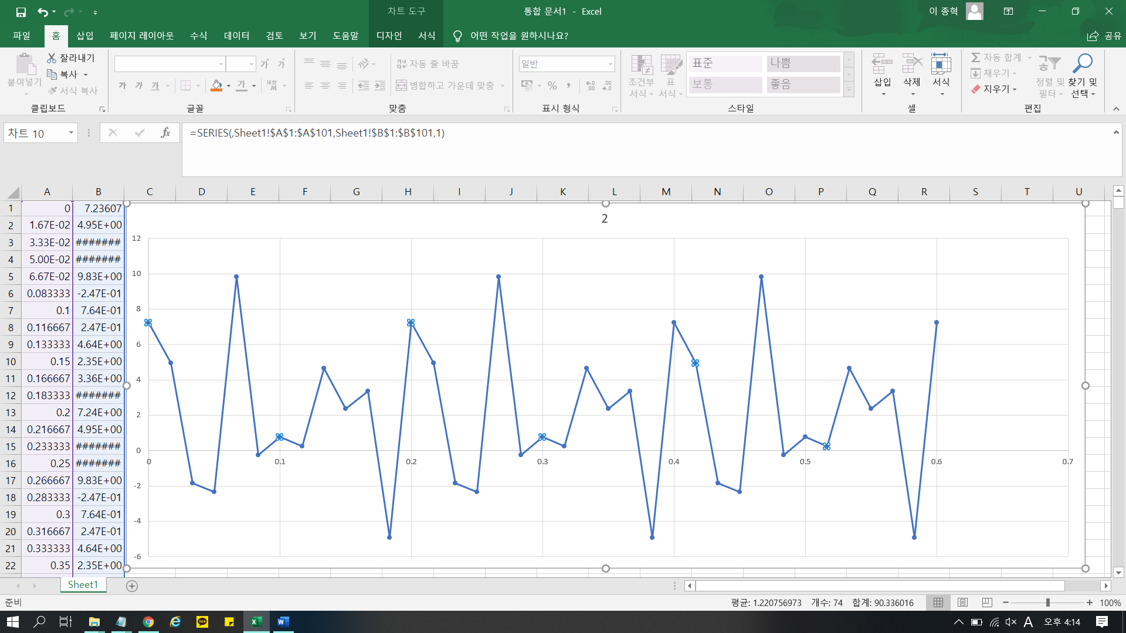

f0=50, fs=60

2.

|  |  |
| --- | --- |
| 1. 목적 | Modulation 파형을 프로그래밍으로 그리기 |
| 1. 변수 | double f0, fc, t, fs, dt |
| 1. 알고리즘 | for문을 통한 반복, 앨리어싱 없는 주파수 설정 |
| 1. 결과분석 | 3600Hz로 샘플링하여 앨리어싱 없이 파형을 구할 수 있었다. 샘플의 개수를 100개로 설정하여 적절한 모양이 보이도록 하였다. |
| 1. 느낀점 | 일반적으로 cos으로 modulation 하는 것으로 알고 있는데 sin 형태의 modulation을 해보았다. 변조는 통신에서 캐리어 주파수에 원하는 신호를 실어서 보내는 방법인데 예전에 기회실 때 AM라디오 만들기 프로젝트를 했던 것이 떠올랐다. 변조의 방법 중에서 진폭변조를 했던 것이다. cos과 sin 변조 사이에 아직 어떠한 차이가 있는지는 잘 모르겠다. |

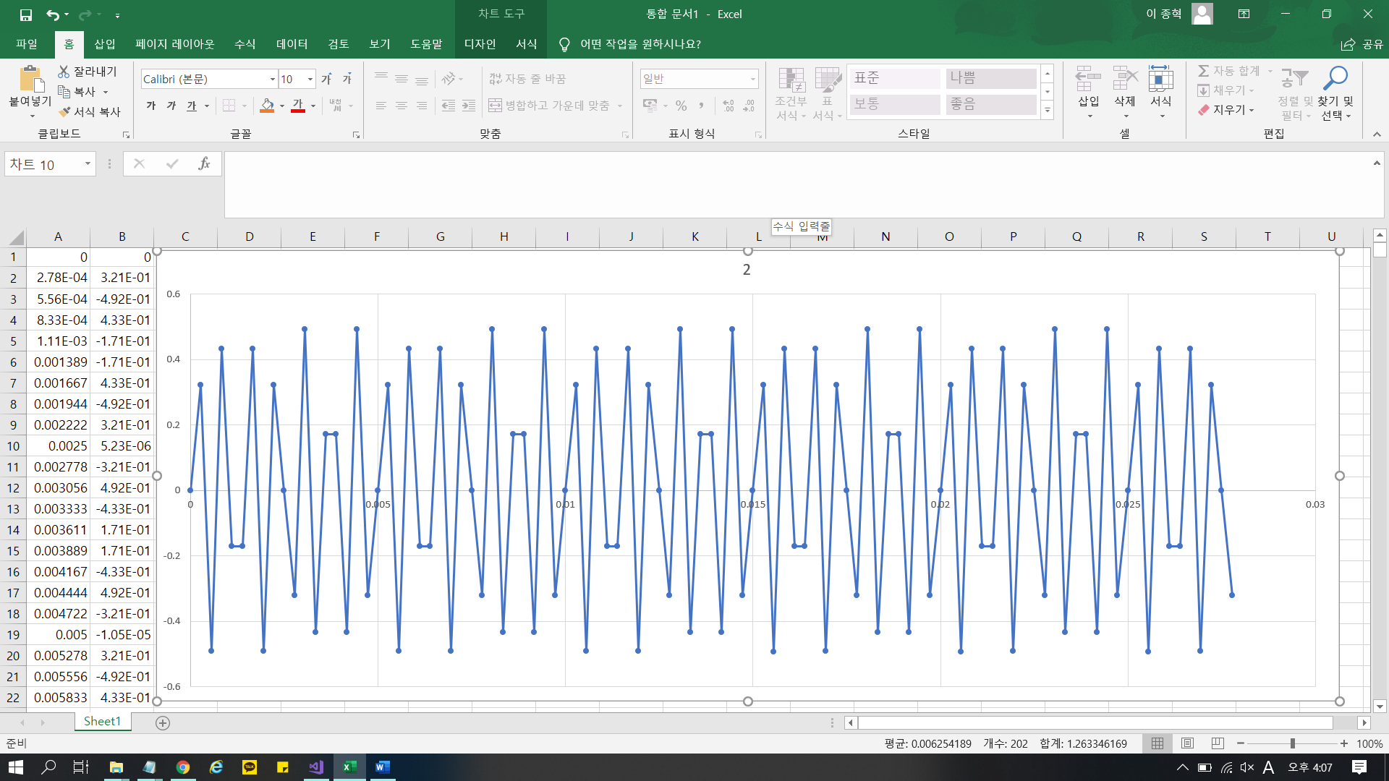

I=100, fs=3600